RADICALIZACION YIHADISTA EN LAS CÁRCELES

La yihad en la cárcel, radicalización y redención
Muchos de los sujetos que se adentran en redes de radicalización, y posterior integración en estructura terrorista, provienen del ambiente delincuencial.
Roman Echaniz09 de Septiembre de 2016 (12:36 h.)
Roman Echaniz

Dentro de los recursos humanos con los que cuenta el salafismo yihadista existe una sobre representación de sujetos que han demostrado con anterioridad a su radicalización pruebas inequívocas de poseer conductas antisociales. En el estudio sobre el Estado Islámico en España, realizado por Fernando Reinares y Carola García-Calvo, sus autores destacan que al menos cuatro de cada diez detenidos en España por su vinculación la Daesh, habían sido detenidos con anterioridad por delitos de delincuencia común. Así, su implicación yihadista seria una suerte de continuación con mutación de una trayectoria delictiva o criminal.
Dado el carácter hostil del entorno carcelario, el sujeto tiende a acercarse a los grupos con los que cuente una afinidad étnica, subcultural o religiosa, con el objetivo de que este le preste, además de seguridad física, apoyo afectivo
Muchos de los sujetos que se adentran en redes de radicalización, y posterior integración en estructura terrorista, provienen del ambiente delincuencial. Los establecimientos penitenciarios constituyen un ambiente propicio para la radicalización yihadista. Son uno de los llamados entornos vulnerables. En primer lugar, por tratarse de un micro mundo, y en segundo lugar, por convivir en ella sujetos condenados por terrorismo, y otros por delitos comunes. Muchos de los sujetos que ingresan en prisión sienten haber perdido el control sobre los acontecimientos que han propiciado su entrada en ella. La estancia en prisión actúa en muchos casos como un vehículo para la retrospectiva personal respecto a su trayectoria vital. La auto-recriminación, con la perspectiva de una estancia temporal en prisión, puede llevarlo así a la búsqueda de una nueva identidad.
Dado el carácter hostil del entorno carcelario, el sujeto tiende a acercarse a los grupos con los que cuente una afinidad étnica, subcultural o religiosa, con el objetivo de que este le preste, además de seguridad física, apoyo afectivo. Es precisamente en el marco de esta necesidad donde operan como reclutadores los presos imputados por terrorismo.
La disminución de la conciencia de la propia identidad, o el deseo de tomar “las riendas” de su vida, facilitan la interiorización del salafismo yihadista, que dota al individuo de un marco interpretativo de carácter rígido, claro y simple: el llamado “subidón identitario”. Dota al sujeto de una suerte de “despertar”, “renacimiento” con las posibilidades que ello conlleva en la búsqueda de la redención pues el sujeto puede lograr con suma facilidad encontrar el sentido de su vocación delincuencial en la militancia yihadista. El sujeto deja, por ende, de ser un delincuente, para convertirse en un musulmán comprometido, aun cuando saliendo de la cárcel realice las mismas actividades.
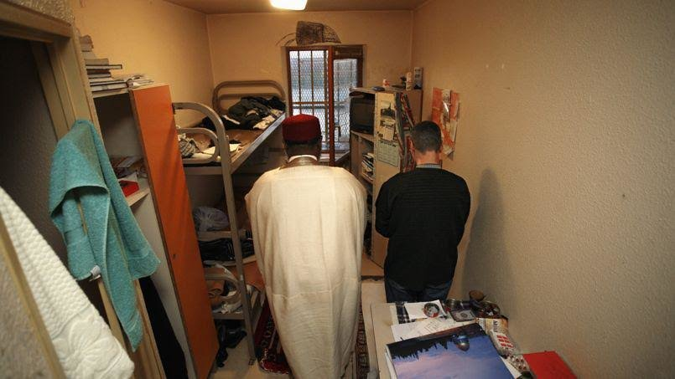
Las dinámicas psicosociales se ven constreñidas por el internamiento carcelario, de manera que las pautas de conducta habitual suelen ser la auto segregación y labores de captación de nuevos internos musulmanes. Sometidos a la disciplina de la administración carcelaria, el desafío puede convertirse en una forma de poner en práctica la confrontación entre fieles e infieles que promueve el yihadismo, siendo habituales los conflictos con los funcionarios. Una buena fuente para el análisis de las relaciones carcelarias en entornos yihadistas es precisamente las relaciones epistolares entre los internos como por ejemplo, las incluidos en los autos de la Operación Nova, en la cárcel Topas, “si valiera el yihad en la cárcel habría matado a la mitad de la gente que hay aquí “. Dichas cartas también incluyen las relaciones con sujetos de otras cárceles “He formado un grupo en el cual están todos los hermanos de los que te había hablado, son como mis hermanos y los conozco bien, están preparados para morir en el nombre de Dios en cualquier instante ... Espérate sólo que salgan pronto, si Dios quiere”.
Los sujetos tienden a retroalimentarse “Así me gusta hermano, siempre fuerte, valiente, muy buen estudiante y combatiente” o “Tú sigue tu camino, te doy una buena noticia: he creado un nuevo grupo, están dispuestos a morir por Alá en cualquier momento, estamos esperando a que salgamos para empezar a trabajar directamente, y tú con nosotros en el grupo”, no obstante, esto no siempre resulta suficiente.
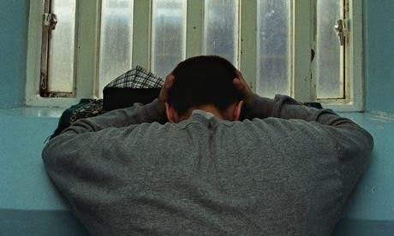
Dada la situación de privación de libertad en la que se encuentran los sujetos, sus anhelos se dirigen precisamente al ansia de libertad, para poder así, ver realizados sus deseos, la de salir convertido en un activo para la yihad como por ejemplo “Soñé que estaba luchando a tu lado y nos dispararon, te pregunté si nos íbamos a morir como mártires y me dijiste que sí, y justo me desperté del sueño” o “Porque después de nuestra salida, si Dios quiere, empezaremos a trabajar enseguida”.
La problemática está en que el número de internos radicalizables es limitado, de manera que los procesos de radicalización fracasados constituyen una losa mayor que en el exterior. Además, pese a que el grupo puede plantearse luchar en la propia cárcel, o bien ir preparando un atentado desde la propia cárcel, su vivencia al llegar a ciertos estadios de radicalización avanzada, al ser la pena de privación más o menos duradera, adquiere cierto tinte de ficción, pues habitual, que una vez pasado determinado umbral de radicalización, la estancia en prisión, haga mella en ellos, “La gente en la cárcel habla sobre la yihad, pero cuando salen de la cárcel se olvidan de la promesa” o “Hablé de la yihad con Idris, que dice que no porque piensa mucho en su mujer y en sus hijos; como hablé también con Tarek, que tampoco le interesa, ni quiere hablar de la yihad.
No obstante a pesar de lo que dijesen Idris o Tarel el caso es que muchos de lo sujetos persisten en su vocación radical de manera que no es raro que muchos de ellos sean detenidos por actividades terroristas como fue el caso de los dos detenidos en la localidad Guipuzcoana de Renteria que aun estando en régimen de semilibertad, aprovechaban su libertar para la captación y radicalización de algunos jóvenes de la localidad.
Los sindicatos de las instituciones penitenciarias llevan alertando años de la falta de medios. Cabe recordar que la mayoría de los sujetos que actuaron en los atentados de Paris de enero y noviembre del año pasado y de los actuaron este año en el aeropuerto de Bruselas, poseían antecedentes penales. También los del 11M.
Decenas de internos en las cárceles españolas nutren las listas de del Fichero de Internos de Espacial Seguimiento. El control de relaciones, de comunicaciones, la separación por módulos o la confiscación de material propagandístico no parece suficiente. Así, de acuerdo con el Plan Estratégico Nacional de Lucha contra la radicalización violenta, urge avanzar en el establecimiento de programas de desradicalizacion así como en la sistematización del especial seguimiento y monitorización de aquellos sujetos que hayan sido incluidos en el FIES y hayan cumplido su pena privativa de libertad. Claro que para ello, se necesitan medios, siempre los medios.

